Auxílio discente para eventos, campo e tradução
Passo a passo para solicitar o recurso, o que anexar em cada caso e como prestar contas depois. Siga os prazos: pedidos fora do prazo não são analisados.
15 dias  antes do início do evento ou do campo, no mínimo, para enviar o pedido |  | 30 dias  após o fim do evento, no máximo, para entregar a prestação de contas

Como funciona:

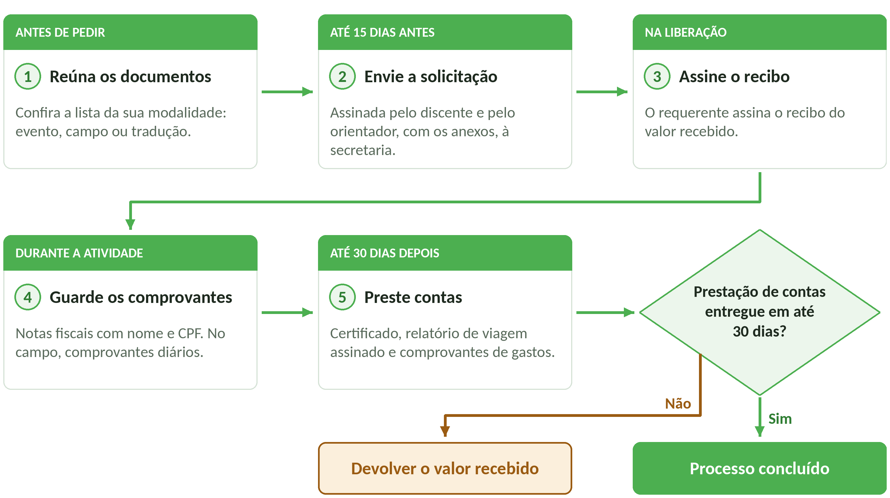

O que anexar:

Evento
No pedido (até 15 dias antes)
- Solicitação assinada pelo discente e pelo orientador
- Folder ou outro comprovante do evento
- Comprovante do valor da inscrição
- Comprovante de aceite do trabalho
Na prestação de contas (até 30 dias depois)
- Recibo assinado
- Certificado de participação no evento
- Relatório de viagem assinado
- Comprovantes de gastos na cidade do evento

Trabalho de campo
No pedido (até 15 dias antes)
- Solicitação assinada pelo discente e pelo orientador
Na prestação de contas (até 30 dias depois)
- Recibo assinado
- Relatório de viagem assinado
- Notas fiscais de cada dia de campo, com nome e CPF de quem pagou (discente ou orientador)

Tradução de artigo científico
- Solicite por e-mail os dados da coordenação para emissão dos orçamentos
- Envie 3 orçamentos de tradução emitidos em nome da coordenação do programa

Atenção: quem não entregar a prestação de contas no prazo precisa restituir o valor recebido.

Modelos:
Formulário de solicitação: [https://files.cercomp.ufg.br/weby/up/104/o/Formul%C3%A1rio_de_solicita%C3%A7%C3%A3o_de_recursos_-_PPGCIAMB_%282%29.docx]

Modelo de relatório de viagem: [Link em construção]

